Лек 15.Метод Попова
Решение задачи об абсолютной устойчивости системы с одной однозначной нелинейностью (т. е. устойчивости при любой форме этой нелинейности со слабым ограничением типа (17.54) или типа рис. 17.14) с помощью теорем прямого метода Ляпунова было проиллюстрировано на двух примерах в § 17.2.
Изложим теперь частотный метод, предложенный румынским ученым В. М. Поповым [97], при использовании которого та же задача решается более просто приемами, аналогичными частотным способам исследования устойчивости линейных систем.
Если в системе автоматического регулирования имеется лишь одна однозначная нелинейность
то, объединив вместе все остальные (линейные) уравнения системы, можно всегда получить общее уравнение линейной части системы (рис. 17.17, а) в виде
где
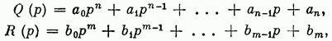
причем будем считать
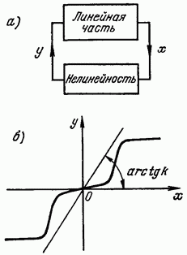
Рис. 17.17.
Пусть нелинейность имеет любое очертание, не выходящее за пределы заданного угла к (рис. 17.17, б), т. е. при любом х
Пусть многочлен или, что то же, характеристическое уравнение линейной части имеет все корни с отрицательными вещественными частями или же кроме них имеется еще не более двух нулевых корней.
Другими словами, допускается, чтобы или в выражении , т. е. не более двух нулевых полюсов в передаточной функции линейной части системы
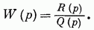
Приведем без доказательства формулировку теоремы В. М. Попова: для установления устойчивости нелинейной системы достаточно подобрать такое конечное действительное число при котором при всех
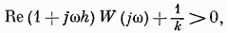
где — амплитудно-фазовая частотная характеристика линейной части системы. При наличии одного нулевого полюса требуется еще, чтобы
а при двух нулевых полюсах
Теорема справедлива также и при наличии в знаменателе передаточной функции линейной части не более двух чисто мнимых корней, но при этом требуются некоторые другие простые добавочные условия [2], называемые условиями предельной устойчивости.
Другая формулировка той же теоремы, дающая удобную графическую интерпретацию, связана с введением видоизмененной частотной характеристики которая определяется следующим образом:
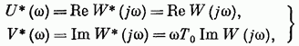
где — нормирующий множитель.
График имеет вид (рис. 17.18, а), аналогичный когда в выражениях разность степеней
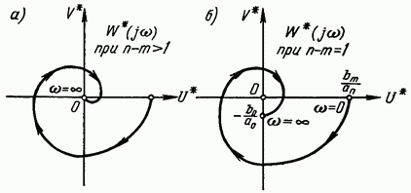
Рис. 17.18.
Если же разность степеней то конец графика будет на мнимой оси ниже начала координат (рис. 17.18, б).
Преобразуем левую часть неравенства (17.116):
Тогда, положив
и использовав соотношения (17.117), получим вместо (17.116) для теоремы В. М. Попова условие
при всех
Очевидно, что равенство
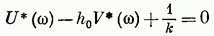
представляет уравнение прямой на плоскости
Отсюда вытекает следующая графическая интерпретация теоремы В. М. Попова: для установления устойчивости нелинейной системы достаточно подобрать такую прямую на плоскости проходящую через точку чтобы вся кривая лежала справа от этой прямой.
На рис. 17.19 показаны случаи выполнения теоремы. В этих случаях нелинейная система устойчива при любой форме однозначной нелинейности, ограниченной лишь условием (17.115). На рис. 17.20 показаны случаи, когда
теорема не выполняется, т. е. нелинейная система не имеет абсолютной устойчивости.
Заметим, что, например, в задаче о самолете с автопилотом (§ 17.2) условие (17.54) означает любое расположение нелинейной характеристики во всем первом (и третьем) квадранте. Во всех подобных случаях согласно рис. 17.17 имеем .
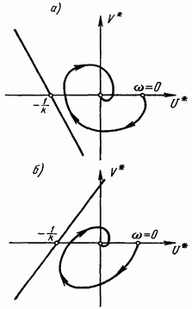
Рис. 17.19.
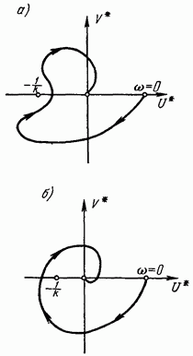
Рис. 17.20.
В теореме В. М. Попова при этом вместо (17.116) получаем условие
а вместо (17.118)
при всех Поэтому в графической интерпретации прямая должна проходить не так, как показано было на рис. 17.19, а через начало координат.
В частности, для указанного примера (§ 17.2) уравнения (17.63) можно» преобразовать к виду
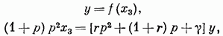
где обозначено причем — производная по .
Передаточная функция линейной части системы будет
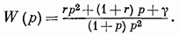
Отсюда
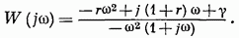
Умножив числитель и знаменатель на получим
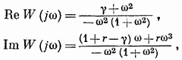
а согласно (17.117)
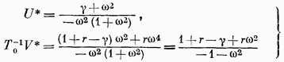
Неравенство (17.121) принимает вид
Очевидно, что это неравенство может быть выполнено при любом если
и если h берется сколь угодно большим, чтобы обеспечить неравенство (17.123) при сколь угодно малых со.
Полученное условие (17.124) выполняется при
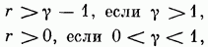
что точно совпадает с найденными ранее условиями абсолютной устойчивости данной системы (17.69) и (17.70). Смысл практической реализации этих условий был разъяснен в § 17.2.
Графически критерий устойчивости выражается в том, что вся кривая , построенная согласно (17.122), расположена (рис. 17.21, а) справа от прямой обозначенной штрих-пунктиром, со сколь угодно малым наклоном, если
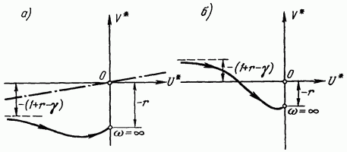
Рис. 17.21.
Если же (рис. 17.21, б), то такую прямую провести невозможно и, следовательно, нелинейная система не будет абсолютно устойчивой.
Здесь был приведен простой пример, в котором условия устойчивости по методу В. М. Попова выражаются в общем буквенном виде. В большинстве технических задач этого не получится. Однако видно, что описанный частотный критерий устойчивости В. М. Попова для систем с одной однозначной нелинейностью в его графической форме может быть применен при любой сложности линейной части системы и численно заданных коэффициентах уравнений. Более того, он может быть применен в случае, когда не заданы уравнения, но известна экспериментально снятая амплитудно-фазовая частотная характеристика линейной части Чтобы установить устойчивость системы согласно рис. 17.19, надо перестроить в характеристику пользуясь формулами (17.117).

